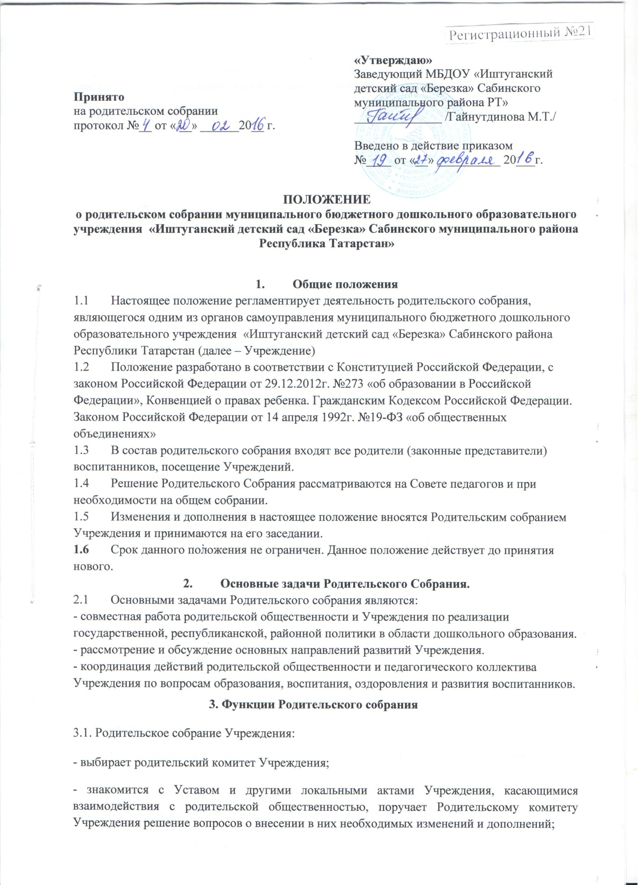

- изучает основные направления образовательной, оздоровительной и воспитательной деятельности в Учреждении, вносит предложения по их совершенствованию;
- заслушивает вопросы, касающиеся содержания, форм и методов образовательного процесса, планирования педагогической деятельности Учреждения;
- обсуждает проблемы организации дополнительных образовательных, оздоровительных услуг воспитанникам, в том числе платных в Учреждении;
- принимает информацию заведующего, отчеты педагогических работников о состоянии здоровья детей, ходе реализации образовательных и воспитательных программ, результатах готовности детей к школьному обучению;
-заслушивает информацию воспитателя группы о состоянии здоровья детей группы, о ходе реализации образовательных и воспитательных программ, результатах готовности детей к школьному обучению, итогах учебного года (в том числе промежуточных);
- решает вопросы оказания помощи воспитателю группы в работе с неблагополучными семьями;
- вносит предложения по совершенствованию педагогического процесса в Учреждении
-участвует в планировании совместных с родителями (законными представителями) мероприятий в Учреждений, Дней открытых дверей и др.;
-принимает решение об оказании помощи Учреждению в, благоустройстве и ремонте его помещений, детской площадки и территории силами родительской общественности;
- планирует организацию развлекательных мероприятий с детьми сверх годового плана,
-принимает решение об оказании помощи, направленной на развитие Учреждения,
-совершенствование педагогического процесса в группе.

4. Права Родительского собрания
4.1. Родительское собрание имеет право:
- выбирать Родительский комитет Учреждения;
- требовать у Родительского комитета Учреждения выполнения и (или) контроля выполнения его решений.
4.2. Каждый член Родительского собрания имеет право:
-потребовать обсуждения Родительским собранием любого вопроса,
входящего в его компетенцию, если это предложение поддержит не менее одной "трети членов собрания;
- при несогласии с решением Родительского собрания высказать свое мотивированное мнение, которое должно быть занесено в протокол.

5. Организация управления Родительским собранием
5.1. В состав Родительского собрания входят все родители (законные представители) воспитанников Учреждения.
5.2. Родительское собрание избирает из своего состава Родительский комитет.
5.3. Для ведения заседаний Родительское собрание из своего состава выбирает председателя и секретаря сроком на 1 учебный год.
Председателем, как правило, выбирают председателя Родительского комитета Учреждения .
5.4. В необходимых случаях на заседание Родительского собрания приглашаются педагогические, медицинские и другие работники Учреждения, представители общественных организаций, учреждений, родители, представители Учредителя. Необходимость их приглашения определяется председателем Родительского комитета Учреждения
5.5. Общее Родительское собрание Учреждения ведет заведующий Учреждением совместно с председателем Родительского комитета Учреждения.
5.6. Председатель Родительского собрания:
- обеспечивает посещаемость родительского собрания совместно с председателем родительского комитет;
- совместно с заведующим Учреждением организует подготовку и проведение Родительского собрания;
- совместно с заведующим Учреждением определяет повестку дня Родительского комитета;
- взаимодействует с заведующим Учреждением по вопросам /ведения собрания, выполнения его решений.
5.7. Родительское собрание работает по плану, составляющему часть годового плана работы Учреждения.
5.8. Общее Родительское собрание собирается не реже 4 раз в год
5.9 Заседания Родительского собрания правомочны, если на них присутствует не менее половины всех родителей (законных представителей) воспитанников Учреждения .
5.10. Решение Родительского собрания принимается открытым голосованием и считается принятым, если за него проголосовало не менее двух третей присутствующих.
5.11. Организацию выполнения решений Родительского собрания осуществляет Родительский комитет Учреждения совместно с заведующим Учреждением
5.2. Непосредственным выполнением решений занимаются ответственные лица, указанные в протоколе заседания Родительского собрания. Результаты докладываются Родительскому собранию на следующем заседании.

6. Взаимосвязи Родительского собрания с органами самоуправления учреждения
6.1. Родительское собрание взаимодействует Родительским комитетом Учреждения.

7. Ответственность Родительского собрания
7.1. Родительское собрание несет ответственность:
- за выполнение закрепленных за ним задач и функций;
-соответствие принимаемых решений законодательству РФ, нормативно-правовым актам.

8. Делопроизводство Родительского собрания
8.1. Заседания Родительского собрания оформляются протоколом.
8.2. В протоколах фиксируются:
- дата проведения заседания;
- количество присутствующих;
- приглашенные (ФИО, должность);
- повестка дня;
- ход обсуждения вопросов, выносимых на Родительское собрание; предложения, рекомендации и замечания родителей (законных представителей), педагогических и других работников Учреждения, приглашенных лиц;
- решение Родительского собрания.
8.3. Протоколы подписываются председателем и секретарем Родительского собрания.
8.4. Нумерация протоколов ведется от начала учебного года.
8.5. Протоколы Родительского собрания нумеруется постранично, прошнуровывается, скрепляется подписью заведующего и печатью Учреждения.
8.6. Протоколы Родительского собрания хранится в делах Учреждения 5 лет и передается по акту (при смене руководителя, при передаче в архив).

